Костиков Алексей ипо-33.22

Лабораторная работа 3. Создание элементов управления

Цель работы: Изучение способов разработки элементов управления и получение

навыков по их настойке и применению в дальнейшей работе.

В окне Properties компонента Timer присвойте свойству Interval

значение 1000 и свойству Enabled значение True.

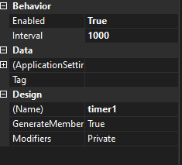

Дважды щелкните компонент Timer, чтобы открыть в окне кода

обработчик события Timer.Tick по умолчанию и добавьте следующую

строку программы:

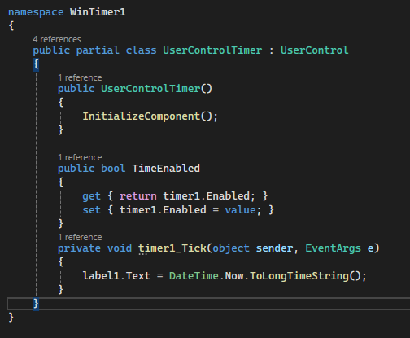

Постройте и запустите приложение. Обратите внимание, что

пользовательский элемент управления во время выполнения действует так

же, как в конструкторе.

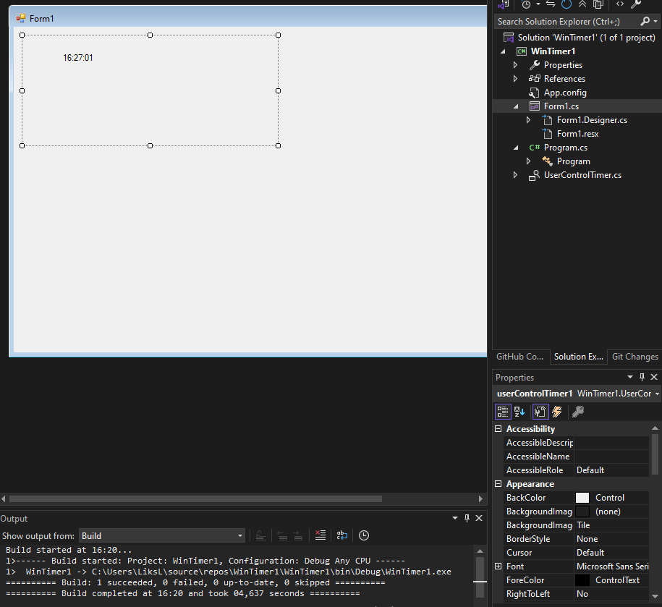

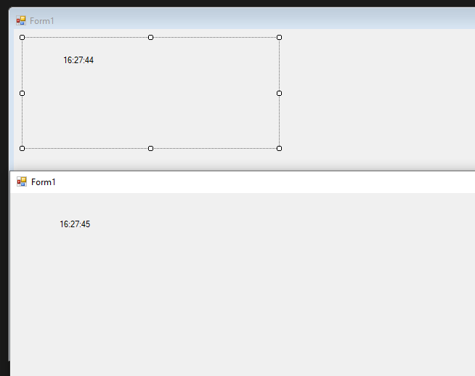

Создайте в Visual Studio новое приложение Windows Forms.

Назовите его WinTimer2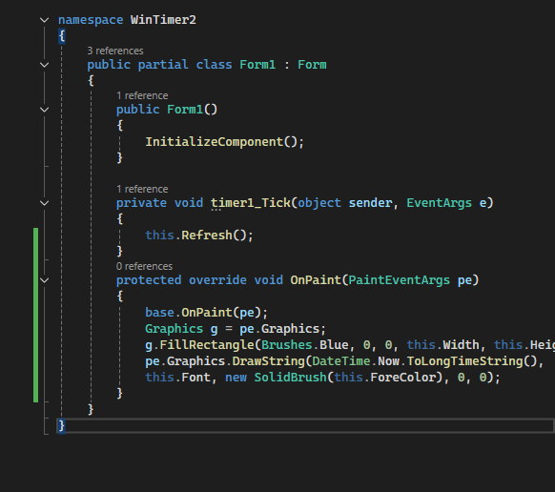

В окне Properties присвойте свойству Interval компонента Timer

значение 1000 и свойству Enabled значение True.

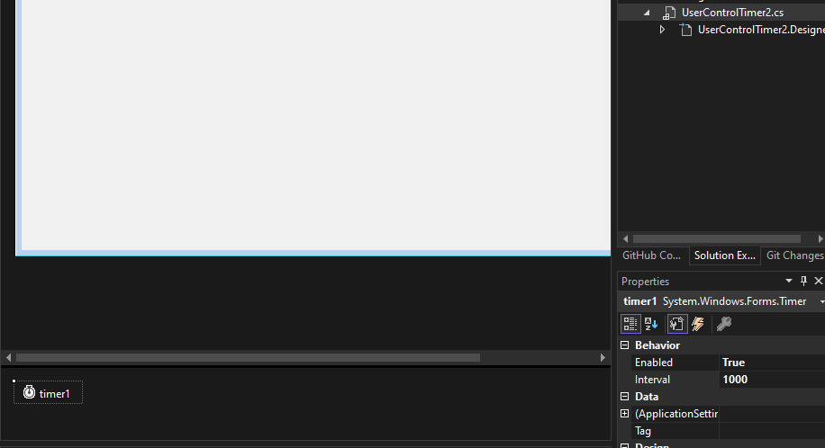

Постройте и запустите приложение. Обратите внимание, что

пользовательский элемент управления действует во время выполнения

таким же способом, как в конструкторе.

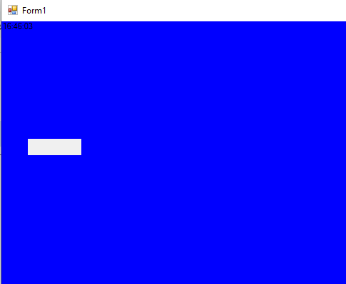

Создайте в Visual Studio новое приложение Windows Forms.

Назовите его WinButNum.

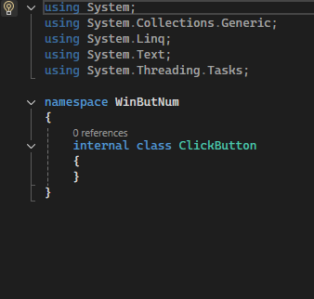

Переопределите метод OnClick, Переопределите метод OnPaint, Измените объявление класса, чтобы ClickButton наследовал класс Button

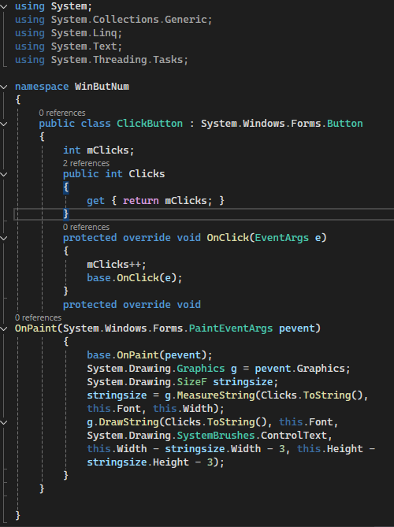

запуск

